- 心理测评模型
  - 数据集的搜集【.ipynb文件中前4个代码块】
建模使用的数据集为开源数据集，该数据集名称为“学生压力与心理状况数据集”，最早来源于著名数据科学竞赛网站Kaggle，现在该数据集挂载在Model Whale社区（链接：学生压力与心理状况数据集 - Heywhale.com）。
下面是该数据集的官方介绍：
本数据集包含了心理、生理、社会、环境和学术等不同方面信息，为深入探讨学生面临的各种压力提供参考数据。从睡眠质量到学习负担，再到环境和人际关系的影响，数据集涵盖了约20个最显著的特征。本数据集适合初学者进行探索分析，了解当前学生所面临的压力挑战和心理状况。
注意：该数据集本身是无标签（Y变量）的，为了适应课题需求，从数据集中选择三个心理描述指标，作为测评的结果：
(1). 学生焦虑水平 原始数据集上分布为0-27，数据预处理时我将其分成低、中、高三个水平
(2).学生抑郁水平 预处理同学生焦虑水平
(3).学生压力水平 原始数据集即分为低中高三个水平
数据集中的其他指标设计为描述指标（X变量），描述指标用来描述学生学业、师生关系、人际关系、生理状况等指标。均为离散的、可打分的变量。（可打分的变量例如：您认为您的师生关系和睦度是多少？满分是5分）

  - 模型的训练【其他代码块】
思路是：使用X变量去预测Y变量，预测用的模型是机器学习模型。
首先，训练一个机器学习模型，输入是各种描述指标（X），输出是各种心理描述指标（Y）训练之后的模型，能够根据新用户输入的各种指标，对用户的各种心理指标进行预测。
例如：用户填写如下表格
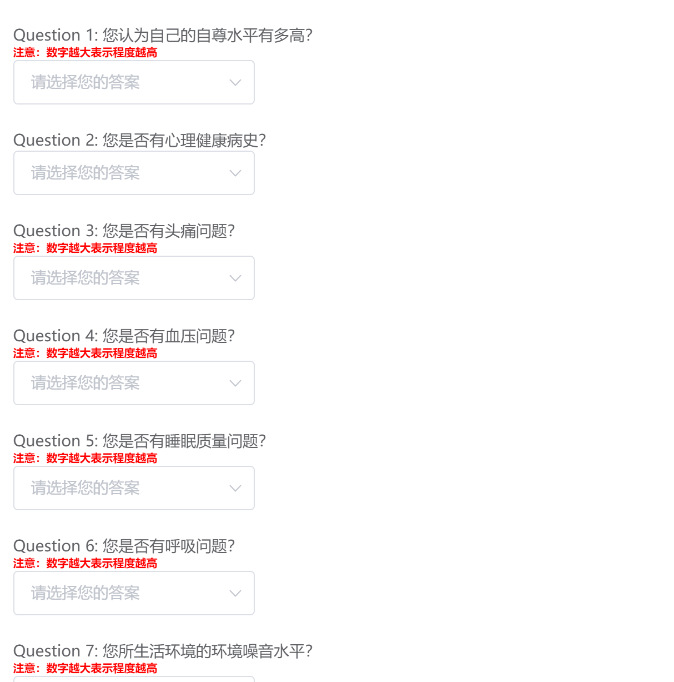
这个填写结果是对用户各种描述指标的搜集，是一个指标体系，涵盖了学业、生理等多个方面。
然后模型根据用户填写结果，去预测心理测评结果。
例如，模型接受了用户的输入，输出是：学生焦虑水平的高低、学生压力水平的高低、学生抑郁水平的高低。从而实现了心理测评。

  - 模型的输出
在应用时，模型的输出为概率输出。
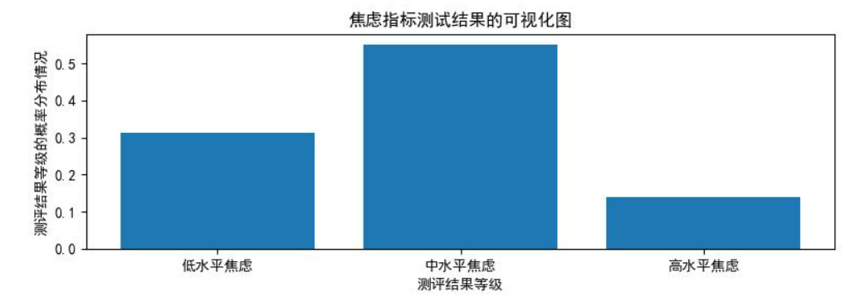
每个柱子的高度表示：该用户属于该状态的概率。
例如：低水平焦虑的概率大概是0.3，而中水平焦虑的概率大概是0.5，因此可以认为这个用户最大概率处于中水平焦虑状态。

在这里，模型可以看作是一个黑箱，你扔进黑箱的问卷填写结果，黑箱给你的就是类似上面的计算结果。至于这个黑箱为什么给出了这个结果，是根据模型在训练时模型学习到的东西。

此外，模型还使用了Optuna+交叉验证技术进行超参数调整。所谓超参数调整，就是调节模型的配置，使得模型的效果最好。这个步骤对应ipynb文件的最后一个代码块。

技术要求(1).
工作1. 获取了开源心理测评数据集
工作2. 将心理测评数据集拆解为自变量和因变量（对应上述X和Y）
工作3. 使用大量模型进行训练[对应ipynb的第5个代码块]
